**Bài 68.** Cho đường tròn . Từ điểm  nằm ngoài đường tròn vẽ tiếp tuyến  ( là các tiếp điểm). Lấy điểm  bất kỳ trên cung nhỏ  ( khác  và ). Gọi  lần lượt là hình chiếu vuông góc của  trên .

a) Chứng minh tứ giác  nội tiếp.

b) Chứng minh .

c) Gọi  là giao điểm của  và ,  là giao điểm của  và . Chứng minh .

d) Xác định vị trí của điểm trên cung nhỏ  để  nhỏ nhất. Tính giá trị nhỏ nhất đó khi .

*(Đề thi tuyển sinh THPT chuyên Lê Quý Đôn, tỉnh Bình Định,*

*năm học 2017 -2018)*

**Giải**

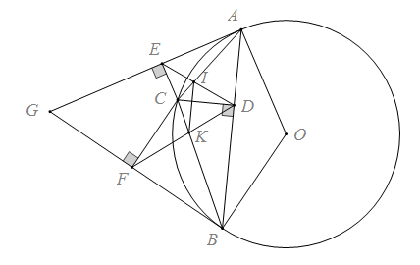

a) Theo giả thiết ta có: 

 Tứ giác  nội tiếp.

b) Vì tứ giác  nội tiếp (cùng chắn )

Mà  (cùng chắn cung  trong )

.

c) Theo ý b) ta có: 

Tương tự 

Mà , từ (1) và (2) suy ra 

 tứ giác  nội tiếp suy ra  (chắn cung  )

và  (chứng minh trên) nên  (đồng vị) suy ra .

d) Áp dụng BĐT Cô si ta có nên  nhỏ nhất khi dấu bằng xảy ra khi  nên nhỏ nhất khi  chính giữa cung  nhỏ.

Khi  suy ra tam giác  đều nên . Do đó  (do tam giác  đều) nên .

**Bài 69.** Cho đường tròn  đường kính  và  là một điểm bất kỳ trên đường tròn đó ( khác  và ). Đường phân giác của góc  cắt đoạn thẳng  tại  và cắt đường tròn  tại điểm thứ hai là .

a) Chứng minh .

b) Gọi  là giao điểm của đường trung trực đoạn  với . Chứng minh đường tròn , bán kính  tiếp xúc với đường tròn  tại  và tiếp xúc với đường thẳng  tại .

c) Chứng minh  , trong đó  lần lượt là giao điểm thứ hai của  với đường tròn .

d) Gọi  là giao điểm của  và ;  là giao điểm của  và . Tìm giá trị nhỏ nhất của chu vi  theo  khi  chuyển động trên đường tròn .

*(Đề thi tuyển sinh vào 10 THPT, Tp. Hà Nội,*

*năm học 2008 - 2009)*

**Giải**

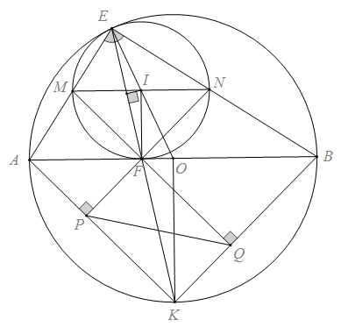

a) Xét  có  ( là phân giác )

 (hai cung chắn hai góc nội tiếp bằng nhau)

 (hai góc nội tiếp chắn hai cung bằng nhau)

Xét  và :

 chung

 (chứng minh trên)

** (g-g)

b) Ta có  cân tại  và  cân tại  (vì )



Mà hai góc này bằng nhau ở vị trí đồng vị



Vì  (cmt)

Ta có 

Mà  là một bán kính của 

 tiếp xúc với  tại .

c) Xét :  (góc nội tiếp chắn nửa đường tròn)

Xét :  (vì )

 là đường kính của 

 cân tại .

Mà  cân tại  

Mà hai góc này ở vị trí đồng vị.

d) Dễ thấy tứ giác là  hình chữ nhật; tam giác  là tam giác vuông cân tại .

Chu vi 

Mà  (tứ giác là là hình chữ nhật)

 (tam giác  vuông cân tại )

 (tứ giác là là hình chữ nhật)

Chu vi 

Vì  cố định ,  cố định (do  là điểm chính giữa cung  )

 (quan hệ đường vuông góc, đường xiên)

Chu vi  nhỏ nhất  khi  là điểm chính giữa cung 

Ta có 

Áp dụng định lý Pytago trong tam giác vuông cân  tính được 

Chu vi  nhỏ nhất.

**Bài 70.** Cho tam giác đều  nội tiếp đường tròn . Trên cung nhỏ  lấy điểm . Đường thẳng qua  song song với  cắt  tại .

a) Chứng minh rằng  là tam giác đều.

b) Chứng minh .

c) Gọi  là giao điểm của  và . Chứng minh hệ thức .

**Giải**

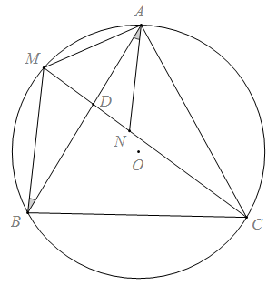

a) Vì  đều 

Tứ giác  nội tiếp   (cùng chắn )

Vì 

Mà  (cùng chắn )



 có:   đều.

b) Ta có:  ;  (cùng chắn )

.

Xét  và  có:

 (vì  đều)

 (cmt)

 (vì  đều)

 (c-g-c)



Mà 



 (do )

c) Xét  và  có:

 (cùng chắn )

 (chắn 2 cung bằng nhau)

(g-g)





   
Mà (cmt)

